PRACTICA 2

MODULACIONES

1. INTRODUCCIÓN TEÓRICA 2
1.1. MODULACIONES LINEALES 3
1.1.1. Modulación en doble banda lateral (DBL) 3
1.1.2. Modulación de amplitud (AM) 5
1.2. MODULACIONES ANGULARES: MODULACIÓN DE FRECUENCIA Y FASE. 8
1.3. MODULACIONES DIGITALES 10
1.3.1. Modulación ASK (Amplitude Shift Keying). 12
1.3.2. Modulación PSK (Phase Shift Keying) 14
1.3.3. Modulación QPSK. 16
2. DESCRIPCION DE LAS PLACAS 18
2.1. PLACA MODULADOR I-Q 18
2.2. PLACA OSCILADOR LOCAL FI 19
2.3. PLACA AMPLIFICADOR FI-TX 19
2.4. PLACA CON DEMODULADOR COHERENTE Y DE ENVOLVENTE 20
2.5. MODULACIONES DIGITALES. Banda Base-Transmisión. 20
2.6. PLACA CONVERSOR S/P 21
2.7. PLACA DEMODULADOR I&Q. 22
2.8. PLACA MODULADOR DE FASE. 22
3. OSCILOSCOPIO Tektronix TBS 1102B 24
4. MONTAJES Y MEDIDAS EN EL LABORATORIO 29
4.1. EXPERIMENTO nº 1. Caracterización del modulador 30
4.2. EXPERIMENTO nº 2. Demodulación de la señal modulada en amplitud (AM y DBL) 34
4.3. EXPERIMENTO nº 3. Obtención de una señal modulada en ASK 40
4.4. EXPERIMENTO 4. Diagramas de Ojo. 42
4.5. EXPERIMENTO 5. Modulación BPSK 45
4.6. EXPERIMENTO 6. Modulación QPSK 47
4.7. EXPERIMENTO 7. Constelación QPSK. Efecto del canal. 48

INTRODUCCIÓN TEÓRICA
Como veremos a lo largo del desarrollo de esta práctica, la base (electrónica) para la generación de señales moduladas paso banda es la utilización de un dispositivo no lineal que permite el producto analógico de señales: en concreto se pretende multiplicar la señal información (señal en banda base) por una señal portadora sinusoidal de mayor frecuencia (frecuencia intermedia) para transferir la información a esta nueva frecuencia (el fenómeno de demodulación es el dual: se realiza el producto de la señal ya modulada en frecuencia intermedia por la misma portadora para conseguir la señal demodulada de baja frecuencia).
El producto analógico de ambas señales se puede efectuar de manera electrónica de múltiples formas, aprovechando siempre la característica no lineal de un dispositivo semiconductor. Lo más habitual es utilizar diodos en configuraciones simple (un solo diodo), balanceada (dos diodos) o doblemente balanceada (anillo de cuatro diodos). Esta complejidad adicional redunda en mejores prestaciones en cuanto al número y amplitud de los productos de intermodulación generados en el mezclador. Las estructuras balanceadas se suelen denominar de doble banda lateral pues eliminan el término correspondiente a la portadora (presente en estructuras no balanceadas).
El dispositivo que se va a utilizar en la práctica es un modulador doblemente balanceado construido mediante un puente de diodos en anillo.

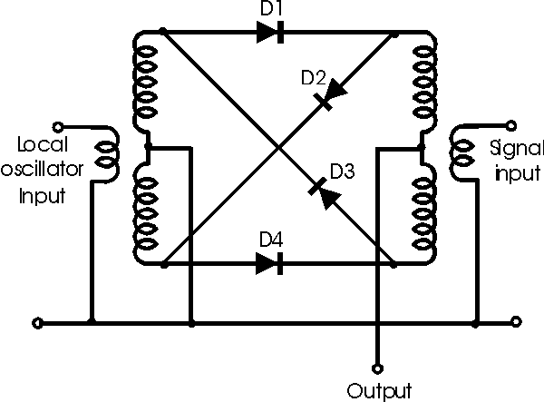
El modulador I&Q (o modulador universal), mediante la utilización de dos moduladores balanceados que usan señales de portadora desfasadas 90 grados, permite obtener distintas señales moduladas sin más que acondicionar convenientemente las entradas de señal moduladora (I y Q). Es muy utilizado en modulaciones digitales.

90⁰
+
I
Q

MODULACIONES LINEALES

Modulación en doble banda lateral (DBL)
La modulación en doble banda lateral es la más sencilla desde un punto de vista conceptual puesto que consiste directamente en el producto de las señales moduladora y portadora. La expresión en el dominio del tiempo de una señal DBL es:
es decir, la señal DBL se obtiene multiplicando la señal moduladora por la portadora. Su espectro vendrá dado por:
Para el caso que x(t)=cos(ω_{m}t), tendríamos:
y su espectro:
Por tanto, el espectro de la señal modulada es idéntico al de la señal mensaje trasladado a f_{c}. En algunos casos se deja alguna pequeña cantidad de portadora para facilitar el proceso de recepción (DBL con reinyección de portadora). En otros casos se pretende hacer una DBL pura pero debido a imperfecciones del modulador queda algún residuo de dicha portadora. Se denomina rechazo de portadora al nivel de dicha portadora residual frente a la potencia total, y es una típica medida de la calidad del modulador. La figura 1.1 muestra la señal modulada en DBL cuando la moduladora es un tono de frecuencia f_{m}.

Figura 1.1. Señal DBL en el dominio del tiempo

Modulador de DBL
Para la generación de una señal modulada en DBL se aplican ambas señales al dispositivo modulador balanceado.

Figura 1.2. Generación de la modulación DBL. Variación temporal de las señales moduladora y modulada
Demodulador de DBL
Para la demodulación de una señal DBL es necesario realizar un proceso de demodulación que se denomina DEMODULACIÓN COHERENTE. Esta forma de demodular la señal es válida para otras muchas técnicas de modulación y tiene excelentes prestaciones. Su denominación proviene de que los osciladores utilizados para modular (transmisor) y demodular (receptor) deben ser coherentes, es decir, su frecuencia ha de ser exactamente la misma, además, han de estar enganchados en fase, (o sea, tener la misma fase o una deriva de fase constante). Por tanto, la demodulación DBL se obtiene volviendo a multiplicar la señal modulada por la portadora y sometiendo al producto a un filtro paso bajo, de acuerdo con la figura 1.3.
Figura 1.3. Demodulador coherente DBL

Modulación de amplitud (AM)
La expresión de una señal modulada en amplitud viene dada por:
donde c(t)=A_{c}⋅cosw_{c}t es la señal portadora, x(t) es la señal moduladora. Llamando m al índice de modulación, definido por:
la señal modulada puede expresarse como:
Este parámetro establece la intensidad de la modulación y puede variar en la práctica entre 0 (ausencia de modulación) y 1 (100% de modulación). La figura 1.4 muestra tres ejemplos de modulación AM por una moduladora sinusoidal. Uno de ellos corresponde a un caso de sobremodulación (m>1).

Figura 1.4 Señal modulada en AM con índices de modulación del 20%, 90% y 120% (sobremodulación)
Utilizando la propiedad de modulación de la transformada de Fourier el espectro de la señal modulada viene dado por:
Es muy ilustrativo el caso de una modulación cuando la señal moduladora es un tono, es decir, x(t)=cos⋅ω_{m}t. En este caso la expresión de la onda modulada es:
y su espectro será:
Por lo tanto, el espectro de una señal modulada en AM por un tono consta de una raya espectral, correspondiente a la portadora, más un par de rayas espectrales separadas f_{m} de la portadora, que son las bandas laterales. Al aumentar m, la potencia de las bandas laterales, las que transportan la información, también aumenta, tal como muestra la figura 1.5. Puede demostrarse fácilmente que la potencia de cada una de las rayas respecto a la de portadora es:
Para que no haya sobremodulación las rayas laterales deberán, por tanto, estar más de 6dB por debajo de la portadora. La figura 1.5 muestra el espectro de las tres señales moduladas que aparecen en la figura 1.4.
Figura 1.5. Espectro de la señal AM en función de m

Modulador de AM
La forma más sencilla de obtener una señal modulada en AM consiste, cómo se verá en el EXPERIMENTO nº 1, en multiplicar una señal portadora por una señal moduladora a la que se ha superpuesto un nivel de continua. Obsérvese que de esta forma se garantiza que la magnitud A_{c} + A_{m}x(t), no pasa nunca por cero y, por tanto, esa magnitud es la envolvente de la señal, tal como se muestra en la figura 1.6.

Figura 1.6. Modulación AM de una portadora de valor máximo Ac mediante una señal x(t) con continua
El producto analógico de ambas señales se realizará de nuevo mediante un modulador doblemente balanceado.

Demodulador de AM
La gran ventaja de la modulación AM es que el proceso de demodulación es más sencillo que en las otras modulaciones de amplitud. Por ello, se utilizó inicialmente en radiodifusión, y todavía se emplea en aquellos sistemas donde los receptores tienen que ser muy baratos.
La modulación AM admite DEMODULACIÓN NO COHERENTE, es decir, sin necesidad de una referencia de la portadora. La forma más simple de hacerlo es utilizar un detector de envolvente (un rectificador), de acuerdo con el esquema que se muestra en la figura 1.13.
Figura 1.7. Demodulación de una señal AM mediante un detector de envolvente
Por supuesto, la modulación AM también admite demodulación coherente.

MODULACIONES ANGULARES: MODULACIÓN DE FRECUENCIA Y FASE.

Las modulaciones angulares se denominan así, porque introducen la información (señal moduladora) en la fase de la portadora, manteniendo constante la amplitud. Su representación matemática será:
donde ϕ(t) estará relacionada con x(t) de alguna forma (depende del tipo de modulación).

Básicamente existen dos modulaciones angulares:
- De fase o PM (Phase Modulation)
- De frecuencia o FM (Frequency Modulation)

La modulación se denomina de fase si la función ϕ(t) es proporcional a la señal moduladora:
La modulación se denomina de frecuencia si la desviación de la frecuencia instantánea es proporcional a la señal moduladora.
La diferencia entre ambas puede apreciarse en la figura 1.11.

Figura 1.11. Comparación entre las modulaciones PM y FM

Su representación matemática es:
donde:
β: índice de modulación o máxima desviación de fase (β= K_{P} ⎜x(t)⎜_{max})
x_{N}(t): señal moduladora normalizada
donde f_{D} es la máxima desviación de frecuencia e y_{N}(t) es:
Efectivamente, la desviación de frecuencia de esta señal es proporcional a la señal moduladora, alcanzando como valor máximo f_{D} (f_{D}= K_{F} ⎜x(t)⎜_{max}):
En la práctica 3 (PLLs) se verán ambas formas de modulación.

MODULACIONES DIGITALES
El objetivo de las modulaciones digitales es transmitir una serie de símbolos -formados por uno o varios bits- a través de un canal paso banda. Los diferentes símbolos se codifican mediante un conjunto discreto de señales, de tal forma que, en el modulador, a cada símbolo se le hace corresponder una determinada forma de onda analógica. Cada T segundos (duración de un símbolo) se envía una de estas señales. Es importante notar que dado que las medidas se harán sobre las señales enviadas s_{i}(t) , éstas medidas darán información sobre T, es decir, sobre la duración de un símbolo. Sólo el conocimiento del tipo de modulación permite obtener información sobre la duración del bit.
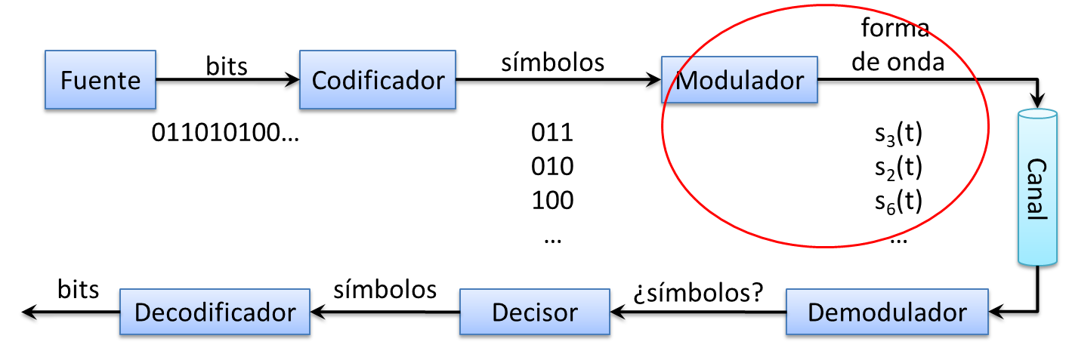

Es normal que el conjunto de señales empleadas para definir los distintos símbolos sea un conjunto de sinusoides, todas ellas de la misma frecuencia, con diferentes amplitudes y fases. Cada una se representa por un vector (punto) en el plano complejo (figura 1.12). Para designar varios símbolos, serán necesarias varias señales, obteniéndose la constelación asociada a esa modulación (figura 1.13).

Figura 1.12 Representación fasorial de una señal. | Figura 1.13 Constelación con 4 símbolos (M=4).

Un parámetro interesante es la eficiencia espectral de cada tipo de modulación. Se define como la cantidad de bits/s (régimen binario, V_{T}) que pueden transmitirse por cada hertzio de ancho de banda ocupado (B_{T}):
Cuanta mayor eficiencia espectral menor será el ancho de banda ocupado por la señal modulada para un régimen binario dado.

Interferencia entre símbolos (Figura 1.14). En una modulación digital se transmite idealmente un símbolo cada T segundos. Una señal de duración finita, un pulso cuadrado, por ejemplo, ocupa un ancho de banda infinito. Por razones de economía espectral, se limita el ancho de banda de las modulaciones, lo que se traduce en una deformación de las señales en el dominio del tiempo: los pulsos transmitidos se alargan en el tiempo e interfieren unos con otros. Este fenómeno se denomina Interferencia Entre Símbolos (IES) y se traduce en un incremento de la probabilidad de error. Cada modulación tiene un ancho de banda mínimo asociado que garantiza que no existe interferencia entre símbolos, es decir, existen instantes de tiempo donde la IES se anula. Estos son los instantes que se deben elegir para muestrear la señal recibida y recuperar la información.

Figura 1.14 Interferencia entre símbolos.
Para visualizar la IES en un sistema de transmisión digital, se utiliza un osciloscopio sincronizado con la señal de reloj. De esta forma, se presentan a la vez todas las transiciones de la señal, de modo que se puede observar el deterioro por IES. La figura formada se denomina diagrama de ojo y da información sobre la calidad de la transmisión (véase la figura 1.15 donde se representa un diagrama de ojo en el que existen dos instantes óptimos de muestreo por bit en los que es posible muestrear sin IES).

Figura 1.15 Diagrama de ojo.

Modulación ASK (Amplitude Shift Keying).

Definición, generación y demodulación.
La versión básica (binaria) de este sistema consiste en emitir una sinusoide de amplitud A y frecuencia f₀ para denotar un "1" y ausencia de señal para el símbolo "0", tal como muestra la figura 1.16.

Figura 1.16 Modulación ASK en el dominio del tiempo. | Figura 1.16b Constelación ASK.

Puede obtenerse atacando directamente con la señal de datos (si es unipolar) a un modulador doblemente balanceado (equivalente a una AM con m=100%).

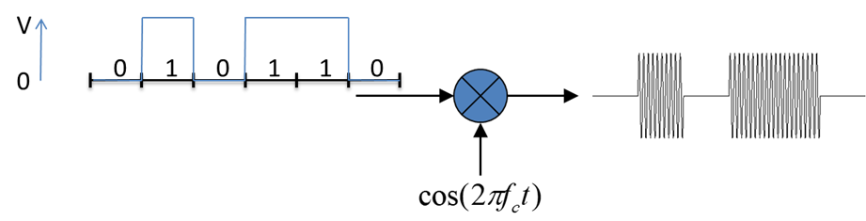

La demodulación de la señal ASK es similar a la de AM. Puede utilizarse un simple diodo detector (demodulación incoherente) o recuperar la portadora en recepción y multiplicar la señal recibida por la portadora recuperada (demodulación coherente).

Propiedades. Eficiencia espectral.
La densidad espectral de potencia será la de un código NRZ unipolar, trasladado a f₀ (figura 1.17), o, lo que es lo mismo, la de un código bipolar trasladado y con portadora.

Figura 1.17 Espectro de ASK

El espectro unilateral de esta señal para datos aleatorios es:

El espectro consta de una sinc más la portadora. Será tanto más estrecho cuanto mayor sea T, aunque se extiende hasta el infinito. Para poder emitirlo es necesario limitarlo en banda. Si se hace con un filtro ideal puede demostrarse que la mínima anchura posible para recuperar los datos sin IES es igual a la mitad del lóbulo principal de la sinc, 1/T (Teorema de Nyquist). Por tanto, la eficiencia espectral de esta modulación es de 1 bit/s/Hz en el mejor de los casos. En la práctica, no es posible realizar filtros ideales y se utilizan filtros en "coseno alzado" que requieren un ancho de banda mayor, aunque evitan la IES.

La potencia contenida en la raya de portadora es la mitad de la potencia total (suponiendo datos totalmente aleatorios), de tal forma que, en primera aproximación, la potencia media de la señal es el doble de la potencia de portadora. La potencia de las bandas laterales puede estimarse a partir del valor máximo de la sinc indicado en pantalla, S₀ dBm:
siendo RBW el ancho de banda de FI del analizador de espectros y T la duración del símbolo. El ajuste de la forma del espectro real al teórico da también una estimación de la forma más o menos distorsionada de los pulsos en el dominio del tiempo.

Se observa que hay potencia perdida en la portadora. Es un resultado típico de las modulaciones AM y se debe precisamente a que la constelación no es simétrica respecto al origen. La modulación ASK no es una modulación de envolvente constante. Su mayor y única ventaja es la sencillez, tanto en su generación como en la recepción. De hecho ASK es una modulación que apenas se usa en los sistemas comerciales ya que existen alternativas que, siendo un poco más complejas, ofrecen prestaciones superiores.

Modulación PSK (Phase Shift Keying)
La deformación de amplitud que sufren las señales en canales no lineales se evita utilizando modulaciones de módulo constante: las modulaciones de fase PSK tienen esta propiedad. En sistemas de transmisión con modulación PSK se envían M señales con la misma frecuencia y amplitud (es de módulo constante) pero con M fases diferentes para designar los M símbolos. La constelación se compone de puntos desplegados sobre una circunferencia, tal como muestra la figura 1.18.
Figura 1.18 Constelación 16-PSK.
Esta modulación permite mantener el módulo constante con alta eficiencia espectral (M↑). Sin embargo, para optimizar la probabilidad de error interesan símbolos muy separados (M↓). Es necesario, por tanto, encontrar un compromiso entre ambos efectos. Las modulaciones PSK no suelen utilizar un gran número de símbolos porque la distancia entre ellos decrece linealmente con M. Sólo en el caso de que se requiera simultáneamente alta eficiencia espectral y envolvente constante se justifica PSK con M alto. De hecho, los esquemas más utilizados son con M=2 (BPSK) y con M=4 (QPSK).

El número de bits por símbolo de las modulaciones PSK es N=log₂(M), siendo M el número de puntos de la constelación. La eficiencia espectral teórica máxima (con filtros ideales) será por tanto de N bit/s/Hz. El espectro de las señales PSK es idéntico al de ASK si el valor de T (duración de símbolo) es el mismo, salvo que ahora desaparece la portadora. En la práctica siempre queda algún residuo de portadora que no se consigue eliminar, y se especifica a través del rechazo de portadora.
Figura 1.19 Constelación BPSK. | Figura 1.20 Constelación QPSK.

BPSK. Definición, generación y demodulación.
En la modulación BPSK (M=2) únicamente existen dos fases posibles: 0º y 180º. La constelación se muestra en la figura 1.19. Es parecida a una ASK sólo que ahora la modulación es DBL con señales bipolares. Un posible modulador es precisamente un modulador DBL con un mensaje NRZ bipolar.

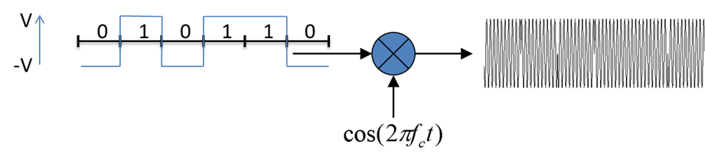

La eficiencia espectral ideal de una modulación BPSK es:

La constelación de los sistemas BPSK es simétrica respecto al origen: BPSK va a tener un comportamiento frente al ruido superior a ASK. Los sistemas PSK, al llevar la información en la fase, requieren recepción coherente. La demodulación de la señal BPSK es similar a la de DBL y, por tanto, debe ser coherente mediante la recuperación de la portadora en recepción y multiplicar la señal recibida por la portadora recuperada. Un esquema típico es el bucle de Costas.

Propiedades.
El espectro de la señal BPSK es idéntico al de la ASK pero sin portadora, y con toda la potencia en las bandas laterales. La expresión para el cálculo de la potencia en las bandas laterales a partir de S₀ en una modulación ASK es también válida, con la única diferencia que ahora la potencia calculada como P_{BL} será también la potencia total.

Como se ha dicho, el espectro BPSK no debe de contener portadora. Sin embargo, en la práctica siempre queda portadora residual. Una medida del rechazo de portadora (potencia de portadora frente a potencia total de salida) es una buena indicación de la calidad del modulador.

Modulación QPSK.
Es una modulación de fase con cuatro estados (figura 1.20). Se envían 2 bits con cada símbolo (T segundos), uno por el canal I y otro por el Q. En la generación es necesario formar parejas de dos bits con un conversor serie/paralelo, tal como muestra la figura 1.21, de forma que se ataca a cada uno de los dos moduladores del modulador I&Q con trenes de datos a velocidad de símbolo, (velocidad de bit/2). Obsérvese que los bits impares en la representación de la figura atacan al mezclador superior mientras que los pares lo hacen al inferior.

La modulación QPSK tiene un espectro con la misma forma que el de BPSK, salvo que para la misma velocidad de transmisión tiene la mitad de anchura. La forma de determinar la potencia total es idéntica que para BPSK. La eficiencia espectral será:
Figura 1.21 Modulador QPSK.
La demodulación de la señal QPSK (coherente) se realiza mediante un demodulador I&Q seguido de un conversor paralelo-serie que trabaja sobre las dos tramas (I y Q) obtenidas (recuperador de reloj digital). Puede verse al demodulador I&Q como dos demoduladores BPSK en cuadratura (pues no en vano, la señal QPSK se trata de dos BPSK superpuestas).

DESCRIPCION DE LAS PLACAS

PLACA MODULADOR I-Q

Constituye la placa base que permitirá generar los distintos tipos de modulaciones analógicas. La estructura básica de un modulador I-Q se muestra en la figura 2.1 y está constituido por dos mezcladores balanceados, un híbrido en cuadratura y un combinador de potencia en fase. El modulador I-Q se puede considerar como un modulador universal puesto que permite obtener cualquier modulación de amplitud, de fase, o de ambas.

Figura 2.1 Modulador I/Q

Veamos cómo con esta estructura se pueden generar las distintas modulaciones comparándolas con los esquemas teóricos estudiados en el apartado 1.3:

- a) Para la generación de una señal AM, como se verá en el montaje del EXPERIMENTO nº 1, se utiliza un único mezclador para multiplicar una señal portadora, generada por la placa Oscilador Local FI, por una señal sinusoidal superpuesta a un nivel de continua, generada por el generador de funciones, y que constituye la señal moduladora. Evidentemente, se está implementando el esquema básico de modulación AM mostrado en la figura 1.6.

- b) Para la generación de una señal modulada en DBL, el esquema es el mismo, salvo que el nivel de continua de la señal moduladora es nulo y, por tanto, pasa por cero para distintos valores del tiempo, tal como se muestra en la figura 1.2. También puede introducirse la señal moduladora (con o sin offset de DC) a través de la puerta TEST (I ó Q) puesto que estas puertas están desacopladas en DC.

- c) El esquema teórico de un modulador BLU por cambio de fase necesita dos señales desfasadas 90º para atacar a los dos mezcladores de la placa Modulador I-Q.

PLACA OSCILADOR LOCAL FI

Esta placa consta básicamente de un oscilador de tipo Colpitts, cuyo circuito tanque es un cristal o un circuito LC, dependiendo de la posición XTAL o LC de uno de los conmutadores de la placa.

En ambas posiciones, la frecuencia se puede variar con un potenciómetro FREC situado en la misma, para lo que es necesario que el otro conmutador se encuentre en la posición INT. Este potenciómetro permite variar la frecuencia del oscilador en la posición XTAL en ±0.4KHz y en la posición LC en ±0.8MHz en torno a la frecuencia de 10.8MHz. La placa posee una entrada que permite introducir una señal de control externa. Para que ésta funcione es necesario que el conmutador esté en la posición EXT. Esta señal será la que se utilizará, tanto para modular con una tensión continua la frecuencia de oscilador y éste funcione cómo un VCO (Oscilador Controlado por Tensión), como para generar una señal modulada en FM (práctica 3).

PLACA AMPLIFICADOR FI-TX
Esta placa contiene un amplificador basado en un MOSFET de doble puerta sirviendo la segunda de ellas para introducir una tensión DC que permite ajustar la ganancia del mismo (es variable con el mando de ganancia). A la entrada y salida existen unos circuitos sintonizados a la frecuencia de trabajo de 10.8 MHz. Su ganancia máxima es de unos 15 dB y tiene un ancho de banda de unos 200KHz. La puerta MONITOR presenta una atenuación de 10 dB con respecto a la puerta principal de SALIDA.

PLACA CON DEMODULADOR COHERENTE Y DE ENVOLVENTE

Esta placa contiene dos circuitos: un demodulador de envolvente y otro coherente. El primero servirá para la demodulación de una señal AM y el segundo para la demodulación de señales BLU y DBL.
El circuito demodulador de envolvente, tal como se ha explicado en el apartado 1.1.2, consta de un diodo rectificador, seguido de un filtro y un amplificador.

El circuito demodulador coherente consta de un multiplicador, realizado mediante un puente de diodos (similar al que se utiliza para la modulación), seguido de un filtro paso bajo y un amplificador de baja frecuencia para elevar el nivel de la señal. Contiene una entrada para la señal de OL del oscilador local.

MODULACIONES DIGITALES. Banda Base-Transmisión.
La generación de datos se puede realizar con un Generador de Bits Aleatorios o mediante un Generador de Secuencias programable.

Se utilizará básicamente la primera posibilidad. Ambas placas disponen de un reloj interno fijo de 64 KHz y una entrada de reloj externa (señal TTL) que se activará situando el conmutador correspondiente en la posición EXT. Normalmente se trabajará en modo EXT.

También disponen de una salida de reloj para sincronizar el conversor S/P al que irán normalmente conectadas y otra salida para monitorizar los datos generados.

PLACA CONVERSOR S/P
Separa la trama de bits generada en los generadores de bits con un régimen binario determinado V_{b} (fijado por el reloj interno o externo) en dos subtramas de régimen binario V_{T} = V_{b}/2: DATOS I (DATOS Q).
Existe la posibilidad de hacer pasar cada una de las subtramas por un filtro de datos (Conmutador ON del Conversor S/P + Filtros) que limita el ancho de banda de la señal de banda base. Las salidas de datos DATOS I (DATOS Q) son señales bipolares (valor medio nulo) y, por tanto, no son válidas para modulación ASK.

Modulación.
Como circuito de modulación se utiliza un Modulador I-Q, o modulador universal, que es útil para ASK, BPSK y QPSK. En caso de que exista una señal unipolar en una de las entradas se generará una modulación ASK, si la señal es bipolar se generará BPSK. Si existen señales bipolares en cada una de sus entradas, la modulación será QPSK.

Radiofrecuencia.
En la presente práctica sólo se considerarán los amplificadores de frecuencia intermedia, tanto en transmisión como en recepción.

PLACA DEMODULADOR I&Q.
Es un circuito igual al modulador I-Q, donde se han intercambiado las entradas y salidas: Demodulador I-Q. La entrada de FI se divide en dos partes iguales que atacan a dos demoduladores doblemente balanceados en cuadratura. Las salidas de estos son las señales I/Q en banda base.
Requiere de la señal de oscilador local para su funcionamiento (demodulador coherente). En el caso de que sea posible la demodulación no coherente, modulación ASK, el sistema receptor no necesitará recuperar la portadora: la salida del Amplificador de FI de recepción atacará la entrada del Demodulador de Envolvente.

PLACA MODULADOR DE FASE.
La placa consta básicamente de un híbrido en cuadratura, por una de cuyas entradas se introduce la señal moduladora y por la otra se extrae la señal modulada. Las dos puertas de salida se cargan, respectivamente, con 50 Ohm y una capacidad C variable (un diodo varactor polarizado en inversa). Presenta, por tanto, una impedancia reactiva que puede variarse dependiendo de la tensión aplicada al diodo. Ésta puede ser continua, y puede variarse con el potenciómetro que contiene la placa, o bien, puede ser una señal moduladora superpuesta a una continua que se aplicará a la entrada de modulación. La capacidad variará según esta señal y por tanto también la fase de la señal de salida.

El conjunto oscilador local de FI y el modulador de fase representan una especie de recuperador de portadora: la fase del oscilador local se ajusta con un mando de la placa del modulador de fase para conseguir la coherencia necesaria para las demodulaciones digitales de más de un estado.

OSCILOSCOPIO Tektronix TBS 1102B

Se describe a continuación el manejo básico del osciloscopio. La frecuencia máxima de trabajo es de 100 MHz y usa una frecuencia de muestreo de 2 Gs/s.

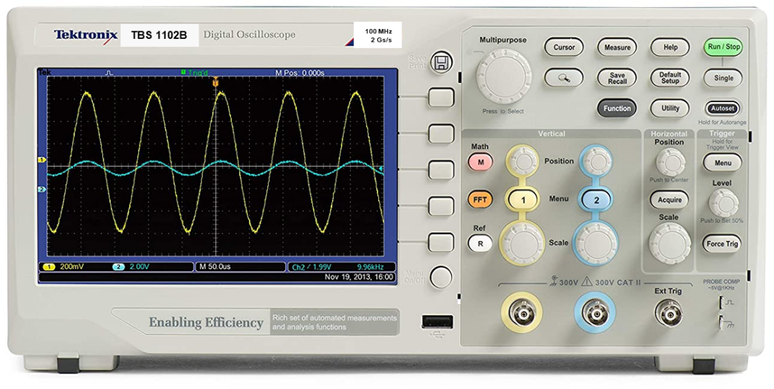

Display de Medida
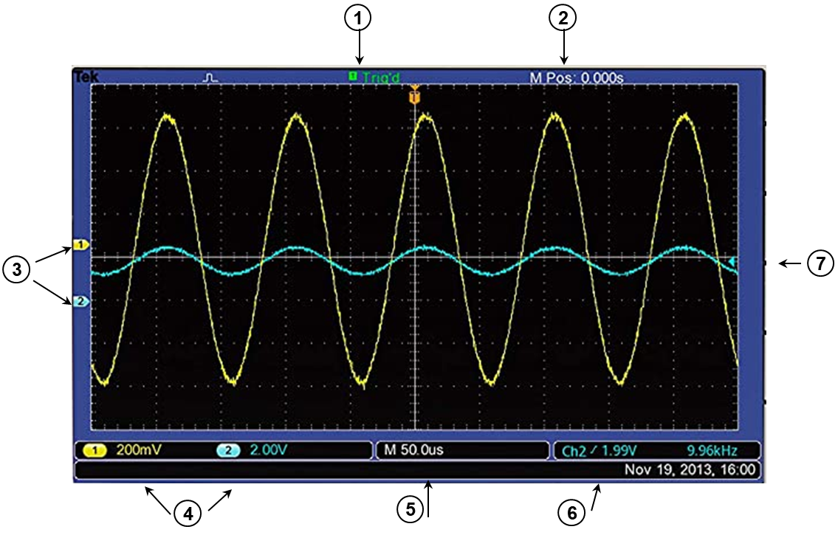

1.- Estado del disparo. Pueden ser los siguientes:
- Trig’d (Disparado). Es lo más usual. El osciloscopio está adquiriendo los datos postdisparo.
- Stop. Se interrumpe la adquisición de datos.
- Acq. Complete. Adquisición completa en respuesta a un disparo del tipo single
2.- Indicación de instante de disparo. En la figura el centro de la pantalla es 0, instante de disparo. Se modifica con el botón posición del menú horizontal.
3.- Indicadores de la línea de base de cada forma de onda. Esa línea es el nivel de tensión cero. Puede apreciarse que la forma de onda del canal 1 no tiene nivel de continua (si se lleva la línea de base al centro (en vertical) la forma de onda es simétrica respecto a este. Por el contrario la forma de onda del canal 2 nunca pasa por esta línea lo que indica una componente continua en la misma, en este caso positiva.
4.- Factor de escala vertical (por división) para cada canal. La forma de onda del canal 1 es de aproximadamente 600 mV de pico. La forma de onda del canal 2 tiene un nivel de continua (valor medio) de aproximadamente 2 V y una amplitud de aproximadamente 500 mV de pico. Se ajusta con el mando Scale en el menú vertical.
5.- Indicación de la base de tiempo (escala horizontal) por división. En este caso son 50 us/div, lo que implica que en pantalla se representa un total de 500 us. Dado que el período de las señales es de 2 divisiones (100 us) su frecuencia es de 10 kHz. Se ajusta con el mando Scale en el menú horizontal.
6.- Indicación de qué canal y con qué nivel se realiza el disparo. En este caso se dispara con el canal 2 a 1.99 V (el valor medio de la señal). El tipo de disparo es por flanco. Por defecto se muestra también la frecuencia de la señal utilizada para el disparo.
7.- La flecha indica el nivel de disparo. El color depende del canal que se esté utilizando para disparar.

Uso del menú de sistema
Cuando se pulsa un botón del panel frontal, el osciloscopio muestra el menú correspondiente en el extremo derecho de la pantalla. El menú muestra las opciones que están disponibles al pulsar directamente los botones de opción sin identificar de la parte derecha de la pantalla.

Controles verticales

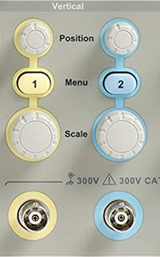
Posición (1 y 2). Sitúa verticalmente una forma de onda.
Menú 1 y 2. Muestra las selecciones de menú vertical y activa y desactiva la presentación de la forma de onda del canal. El menú que aparece en pantalla permite elegir el tipo de acoplamiento (DC,AC o tierra), activar un filtro paso bajo, ajuste grueso o fino del mando de escala, factor de escala de la sonda (X1, X10, X100) e inversión de la traza.
Escala (1 y 2). Selecciona factores de escala verticales.

Controles horizontales
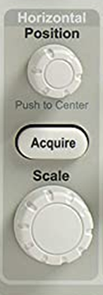

Posición. Ajusta la posición horizontal de todas las formas de onda matemáticas y de canal. La resolución de este control varía según el ajuste de la base de tiempos.
Adquirir. Muestra los modos de adquisición: de muestra, de detección de picos y promedio.
Escala. Selecciona el ajuste tiempo/división horizontal (factor de escala).

Controles de Disparo

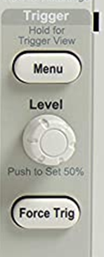
Trigger Menu (Menú de disparo). Al pulsarlo una vez, se muestra el menú de disparo. Si lo mantiene pulsado durante más de 1,5 segundos, se mostrará la vista de disparo, por lo que verá la forma de onda de disparo en lugar de la forma de onda del canal. Utilice la vista de disparo para ver la forma en que los parámetros de disparo, como el acoplamiento, afectan a la señal de disparo. Al soltar el botón, se detiene la vista de disparo.
Nivel. Si utiliza un disparo por flanco o por pulso, el mando Nivel establece el nivel de amplitud que se debe cruzar con la señal para adquirir una forma de onda. Pulse este mando para establecer el nivel de disparo en el punto medio vertical entre los picos de la señal de disparo (establecida en el 50 %).
Forzar disparo. Utilice esta opción para completar la adquisición de forma de onda con independencia de que el osciloscopio detecte un disparo. Esto es de utilidad para adquisiciones de secuencia única y para el modo de disparo Normal.

Botones de control y de menú.
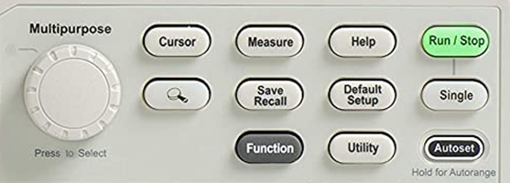
Save/Recall. Muestra el menú Guar./Rec para configuraciones y formas de onda.
Medidas. Muestra el menú de medidas automáticas.

Utilidades. Muestra el menú Utilidades.
Cursor. Muestra el menú Cursores. Los cursores permanecen en pantalla (a menos que se haya establecido la opción Tipo en No) los cursores pueden ser de tipo amplitud o tiempo y se refieren al canal seleccionado. Para mover los cursores debe usarse el botón multiuso.
Ayuda. Muestra el menú Ayuda.
Default setup. Recupera la configuración de fábrica.
Autoset. Establece automáticamente los controles del osciloscopio para generar una presentación útil de las señales de entrada. Si lo mantiene pulsado durante más de 1,5 segundos, se muestra el menú de Rango aut. y activa o desactiva la función de rango automático.
Single. (Secuencia única) Adquiere una sola forma de onda y se detiene.
Run/Stop. Adquiere formas de onda continuamente o detiene la adquisición.
Mando multiuso. La función la determina el menú presentado o la opción de menú seleccionada. Cuando está activa, se ilumina el LED adyacente. La tabla siguiente muestra las funciones.
Opción o menú activos | Funcionamiento del mando | Descripción
Cursores | Girar | Se desplaza hasta la posición del
 |  | cursor seleccionado
Ayuda | Girar, pulsar | Resalta entradas en el índice. Resalta
 |  | vínculos en un tema. Pulsar para
 |  | seleccionar el elemento resaltado.
Funciones | Girar, pulsar | Se desplaza hasta la posición y
matemáticas |  | escala la forma de onda matemática.
 |  | Desplazar y pulsar para seleccionar la
 |  | operación.
FFT | Girar, pulsar | Desplazar y pulsar para seleccionar la
 |  | fuente, el tipo de ventana y los valores
 |  | de zoom
Medidas | Girar, pulsar | Desplazar para resaltar y pulsar
 |  | para seleccionar el tipo de medición
 |  | automática de cada fuente
 | Girar | Desplazar hasta la posición de los
 |  | cursores de acotación seleccionados
Save / Recall (Guardar / | Girar, pulsar | Desplazar para resaltar y pulsar para
Recuperar) |  | seleccionar la acción y el formato de
 |  | archivo. Desplazarse por la lista de
 |  | archivos.
Disparo | Girar, pulsar | Desplazar para resaltar y pulsar para seleccionar el tipo de disparo, la fuente, la pendiente, el modo, el acoplamiento, la polaridad, la sincronización, el estándar de vídeo y el disparo durante el funcionamiento. Girar para establecer la retención de disparo y los valores de ancho de pulso.
Utilidades | Desplazar, pulsar | Desplazar para resaltar y pulsar para seleccionar los elementos de menú misceláneos. Girar para establecer el valor de retroiluminación.
Vertical | Desplazar, pulsar | Desplazar para resaltar y pulsar para seleccionar los elementos de menú misceláneos.
Ampliación | Desplazamiento | Desplazar para cambiar la escala y la posición de la ventana de zoom.

MONTAJES Y MEDIDAS EN EL LABORATORIO

Material y equipo necesario:
- Osciloscopio.  - Analizador de espectros  - Generador de funciones.  - Frecuencímetro.  - Cables RCA-RCA  - Cables BNC  - Cargas de 50 ohm. | Placas de los siguientes circuitos:  - Placa Oscilador Local FI.  - Placa Modulador I-Q.  - Placa Amplificador FI-Tx.  - Placa Amplificador FI-Rx.  - Placa Modulador de fase.  - Placa Demodulador Coherente y de Envolvente.  - Placa generador de datos aleatorios  - Placa conversor SP + filtros  - Placa demodulador I&Q

El bastidor se conecta directamente a la red y la alimentación de la misma se consigue accionando el conmutador de la parte superior. En los puestos existe también una variedad de transiciones que permiten utilizar los cables BNC para llevar señales externas a la entrada de las distintas placas (conectorizadas en RCA) y viceversa. Es aconsejable elegir los distintos cables de conexionado interplacas de la longitud adecuada para que no se ejerza tensión excesiva sobre los conectores.

Las placas de FI y RF (señales de MHz) de las distintas prácticas están diseñadas para presentar 50 Ohms en sus puertas de entrada y ser cargadas con 50 Ohms en sus puertas de salida. En función del aparato de medida que se utilice esta carga de 50 Ohms puede ser necesaria o no (el analizador de espectros, por ejemplo, presenta 50 Ohms a su entrada mientras que un osciloscopio presenta una impedancia mucho más elevada por lo que poniendo 50 Ohms externos en paralelo con su entrada se simula el efecto de carga necesario para el circuito).

Por otra parte, las figuras que se presentan a lo largo del texto deben servir tan sólo de guía puesto que las conexiones y posición de los distintos interruptores se especifican en el propio texto.

EXPERIMENTO nº 1. Caracterización del modulador
Para caracterizar el modulador (uno de los dos moduladores incluidos en la placa Modulador I&Q) se utilizará como señal de entrada un tono de 50 kHz extraído del generador de funciones y como señal de oscilador de portadora la salida del oscilador de FI de 10.82 MHz (amplitud máxima).

Realice el montaje de la figura.
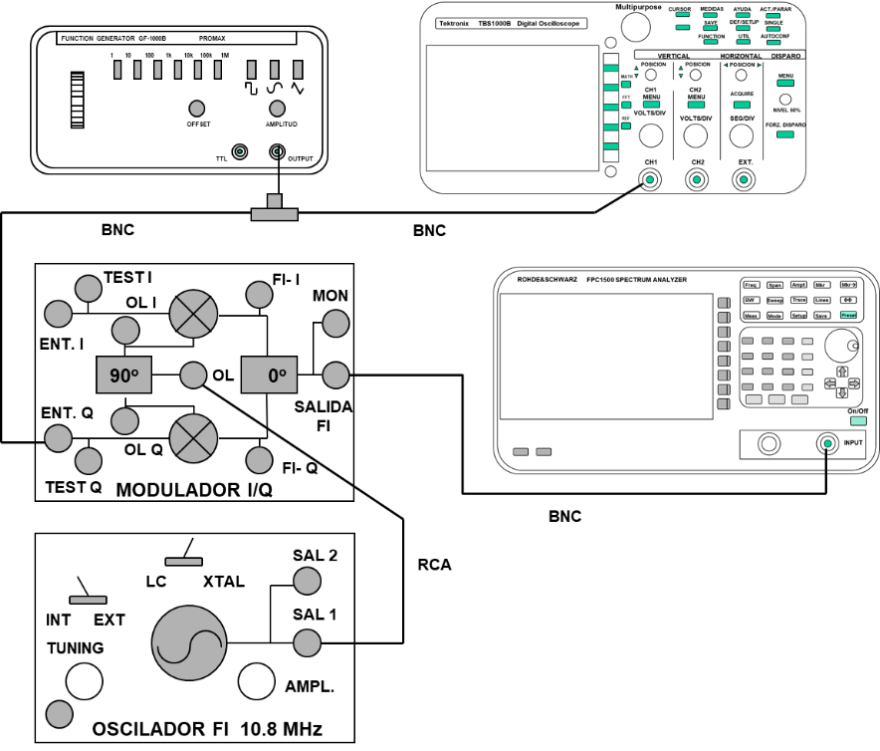

En el osciloscopio podrá observarse la señal moduladora (y medir sus parámetros) y en el analizador de espectros la señal modulada.

Ajuste el nivel de continua en el generador de funciones a -4.5 V (medida valor medio en el osciloscopio) y la amplitud del tono a 1 Vpp (medida valor pico-pico en el osciloscopio). En este caso la modulación será AM ya que estamos usando un tono con valor medio superior al valor de pico.
Realice los siguientes ajustes en el analizador de espectros:

Frecuencia central: 10.82 MHz
Span: 500 kHz
BW: 1 kHz
ATT: manual, 0 dB
Ref. level: -10 dBm
Rellene los valores de la siguiente tabla para distintas amplitudes del tono de 50 kHz:

Amplitud señal moduladora (Vpp) | Nivel (dBm) de la componente F_{FI} (portadora) | Nivel (dBm) de la componente F_{FI}+F_{m} (bandas laterales) | Nivel (dBm) de la componente F_{FI}+2F_{m} | Nivel (dBm) de la componente F_{FI}+3F_{m}
1
3
9

A raíz de las medidas anteriores, razone si el modulador trabaja en zona lineal para las distintas amplitudes. A estos efectos, solo las primeras bandas laterales son de interés.
__________________________________________________________________________
__________________________________________________________________________
__________________________________________________________________________

Razone las variaciones de amplitud de los términos superiores de intermodulación en relación con las primeras bandas laterales.
__________________________________________________________________________
__________________________________________________________________________
__________________________________________________________________________

Realice una fotografía del espectro obtenido para el último caso.

Espectro obtenido para F_{m} = 50 kHz con A_{m} = 9 Vpp (- 4.5 Vdc)

A continuación, lleve la señal moduladora a la entrada TEST del modulador. Recuerde que esta entrada elimina la continua de la señal de entrada.

Realice una fotografía del espectro obtenido.

Espectro obtenido para F_{m} = 50 kHz con A_{m} = 9 Vpp (0 Vdc)
¿Qué tipo de modulación hemos obtenido?
__________________________________________________________________________
__________________________________________________________________________
__________________________________________________________________________
¿Qué propiedad del modulador hace que las componentes frecuenciales F_{FI} y F_{FI}+nF_{m} (n par) resulten fuertemente atenuadas con respecto al resto?
__________________________________________________________________________
__________________________________________________________________________
__________________________________________________________________________

Estime el rechazo de portadora obtenido: _________________________ dB

Vuelva a introducir la señal moduladora en la entrada principal del modulador I&Q.

Tras todo modulador, lo más habitual es encontrar un filtro paso banda que selecciona las componentes espectrales de interés y rechaza armónicos superiores que hubieran podido producirse. En el banco de laboratorio este filtrado se incorpora en el módulo amplificador FI, sintonizado a entrada y salida a la frecuencia de 10.8 MHz aproximadamente.
Realice el montaje de la siguiente figura que permite ver la señal modulada tanto en el osciloscopio como en el analizador de espectros. Observe la presencia de una carga de 50 ohm en paralelo con la entrada al canal 2 del osciloscopio.
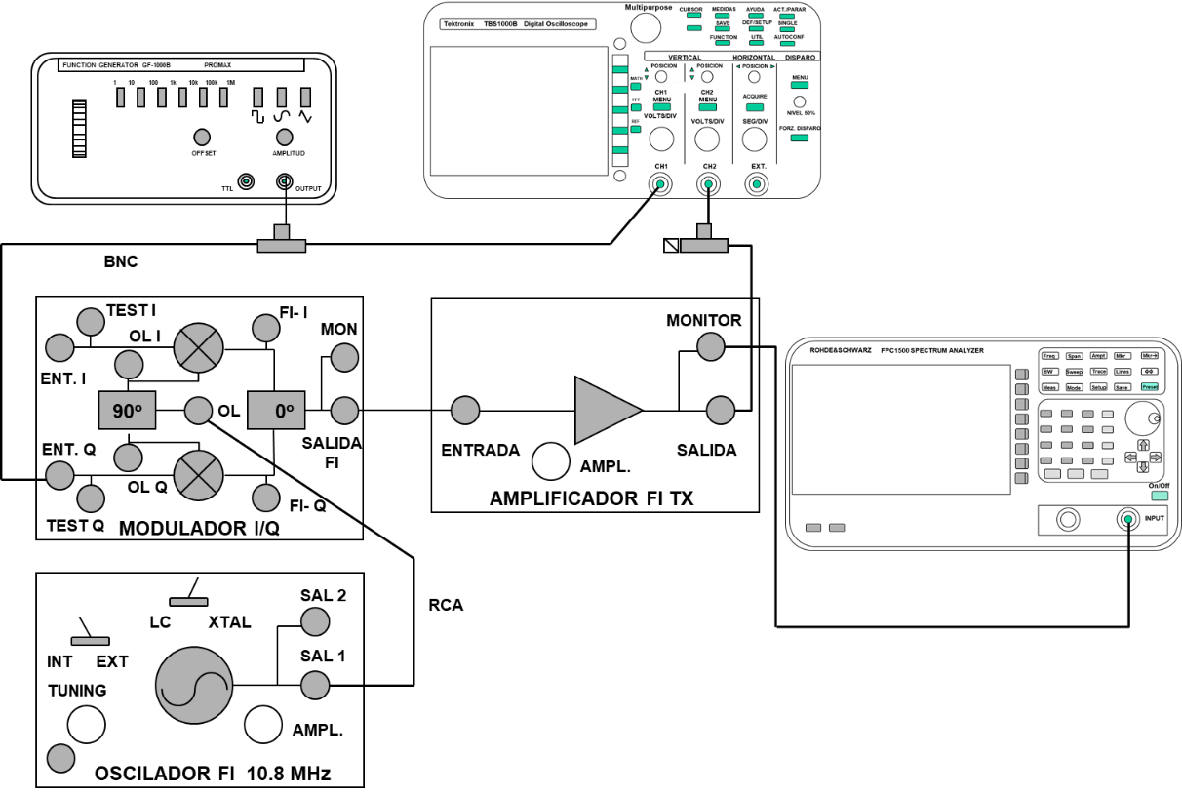

Realice una fotografía del espectro obtenido.

Espectro a la salida del amplificador de FI para F_{m} = 50 kHz con A_{m} = 9 Vpp (- 4.5 Vdc)

Justifique la asimetría del espectro en este caso (comparado con el obtenido al principio de este apartado, primera fotografía).
__________________________________________________________________________
__________________________________________________________________________
__________________________________________________________________________

EXPERIMENTO nº 2. Demodulación de la señal modulada en amplitud (AM y DBL)
Manteniendo el montaje del apartado anterior, ajuste la amplitud de la señal moduladora a 2 Vpp (mantenemos el nivel de continua de -4.5 Vdc).
En el osciloscopio sincronice con el canal 1 y use una base de tiempo de 10 us/div (escala horizontal).
Visualice la señal modulada en el dominio del tiempo y de la frecuencia. Realice una fotografía de ambas representaciones:

AM (Osciloscopio)

AM (A. E.)

Medida del índice de modulación
El índice de modulación para una portadora modulada por un tono viene dado por:
donde E_{max} y E_{min} son, respectivamente, las amplitudes máxima y mínima de la envolvente de la señal modulada (osciloscopio). Emax: _______ mVpp, Emin: _______ mVpp

Índice de modulación: m=

Verifique esta última medida observando los niveles relativos de portadora y bandas laterales en el analizador de espectros (centrado en 10.82 MHz y con un SPAN de 500 KHz y RBW de 1 KHz). Utilice la expresión:

Δ = dB; Índice de modulación medido en el A.E.: m=

Observe en el osciloscopio que la envolvente de la señal modulada es precisamente la señal moduladora. Superponga, para ello, las señales presentes en ambos canales del osciloscopio y sincronice con el canal 1 correspondiente a la señal moduladora. ¿A qué es debido que estén en contrafase?.
__________________________________________________________________________
__________________________________________________________________________
__________________________________________________________________________

Manteniendo el montaje del apartado anterior, lleve la señal moduladora (salida del generador de funciones) a la entrada TEST del modulador I&Q para obtener una señal DBL. Realice una fotografía de la señal en el osciloscopio y analizador de espectros.

DBL (Osciloscopio)

DBL (A. E.)

Vuelva a llevar la señal moduladora a la entrada principal del modulador I&Q (modulación AM)

Realice las conexiones de la siguiente figura (la señal modulada es amplificada de nuevo antes de introducirla en el demodulador de envolvente). En el canal 1 del osciloscopio tenemos la señal moduladora y en el canal 2 la señal demodulada.

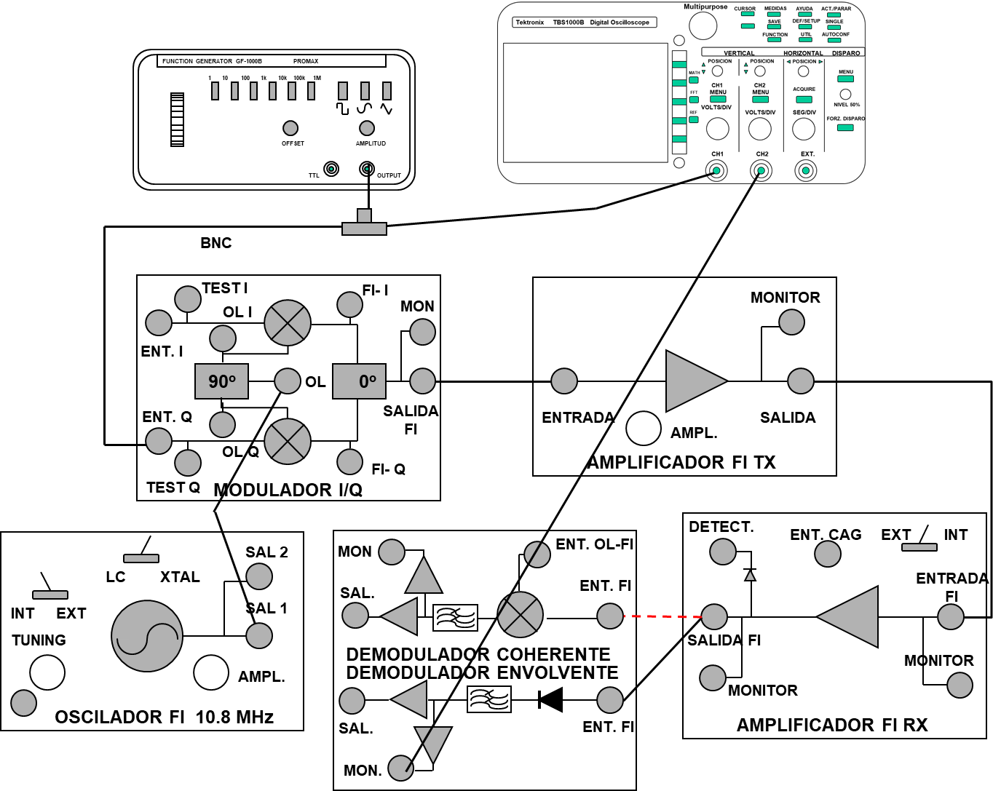

Visualice las señales moduladora y demodulada en el osciloscopio y realice una fotografía del resultado.

Señal AM demodulada

Podrá observar que las señales moduladora y demodulada están desfasadas y que este desfase, así como la amplitud de la señal demodulada, varía con la frecuencia de la señal moduladora. Explique este fenómeno.

__________________________________________________________________________
__________________________________________________________________________
__________________________________________________________________________
__________________________________________________________________________
__________________________________________________________________________
__________________________________________________________________________
__________________________________________________________________________
__________________________________________________________________________

Realice ahora el montaje para la demodulación DBL como se indica en la figura. La señal moduladora se lleva a la entrada de TEST del modulador (se elimina la DC) y en este caso se utiliza el demodulador coherente que requiere de la entrada de oscilador de FI.

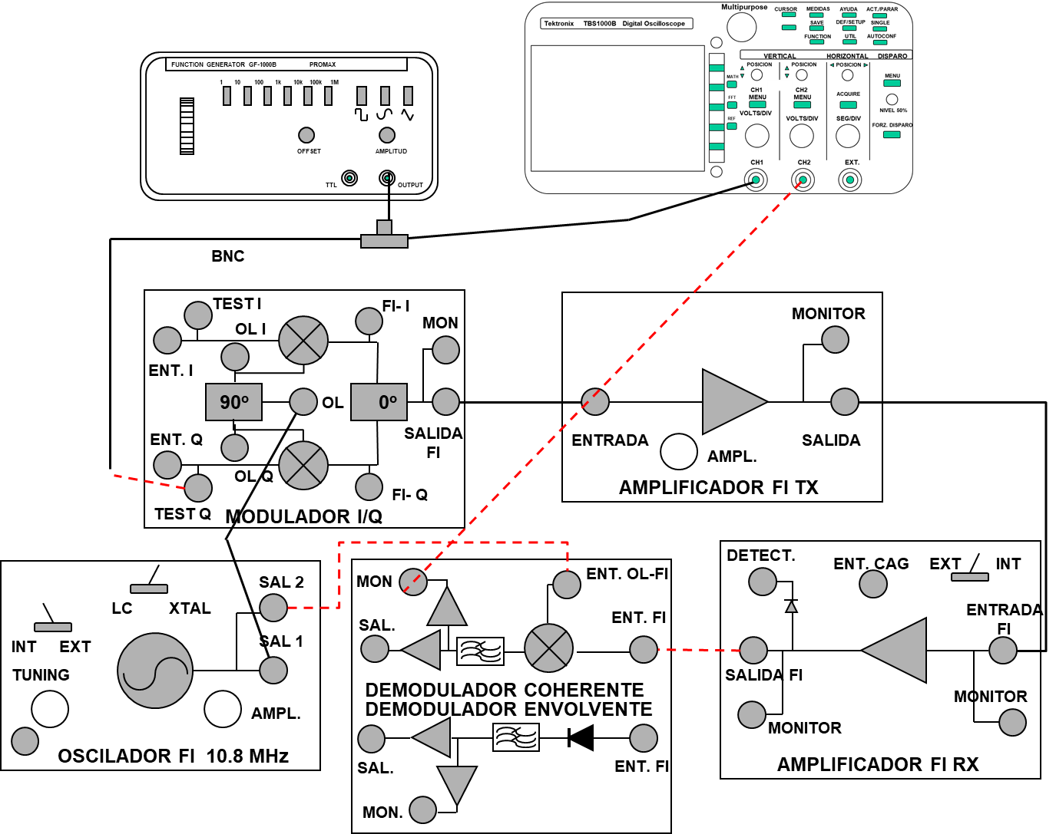

Visualice las señales moduladora y demodulada en el osciloscopio y realice una fotografía del resultado.

Señal DBL demodulada

EXPERIMENTO nº 3. Obtención de una señal modulada en ASK

La señal ASK puede considerarse (de hecho lo es) una señal AM con un índice de modulación del 100%. La placa generadora de bits aleatorios genera datos de nivel TTL según la frecuencia de reloj seleccionada (salida de sincronismo TTL del generador de funciones). Por tanto aplicando estos datos a un modulador AM, de forma similar a como se hizo en apartados anteriores, se obtendrá la señal ASK. Realice el montaje de la siguiente figura y ajuste la frecuencia del generador de funciones a 50 KHz.

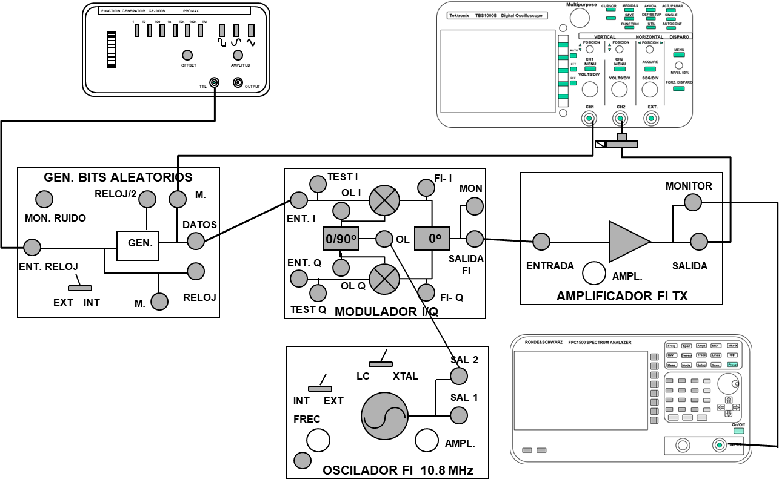

Compruebe en el osciloscopio, visualizando el canal 1, que los datos generados se corresponden con la frecuencia de reloj seleccionada (“unos” y “ceros” de duración 1/50E3 sg). Dado que son aleatorios, no es posible sincronizar el osciloscopio para una correcta visualización, sin embargo, ésta puede conseguirse sin más que presionar el botón activar/parar del osciloscopio para ver distintas tramas. La base de tiempos debe ajustarse en consonancia con el número de datos que se quieran ver.

Si visualiza simultáneamente el canal 2 (señal modulada) observará la presencia de señal de FI cuando el dato es un “uno” y ausencia de señal de FI cuando el dato es un “cero”. Visualice también la señal modulada en el analizador de espectros (centrando correctamente la señal en pantalla y ajustando los mandos a RBW: 1 KHz y SPAN: 500 KHz y SWEEP TIME: 10 s). Realice una fotografía de ambas medidas (en el caso de la señal en el osciloscopio, capture ambos canales de una trama de datos al azar activando y parando el aparato).

ASK (Osciloscopio)

ASK (A. E.)

Mida la velocidad de transmisión a partir de la anchura del lóbulo principal de la sinc:

Frecuencia seleccionada en el generador de funciones | Anchura del lóbulo principal de la sinc (kHz) | Velocidad de transmisión medida en el analizador de espectros (kb/s)
50 KHz

Mida sobre el espectro la potencia de portadora y a partir de esta medida estime la potencia media de la señal:

Potencia de portadora en ASK (dBm)
Potencia media de la señal ASK (dBm)

Modifique la frecuencia de los datos y visualice como se modifica el espectro de la señal.

EXPERIMENTO 4. Diagramas de Ojo.
En las modulaciones BPSK y QPSK que veremos a continuación, los datos generados de manera aleatoria se harán pasar por un filtro que limite el ancho de banda transmitido, a diferencia de lo realizado en el apartado anterior (la señal de datos atacaba directamente al modulador y la señal de salida del amplificador de FI era la sinc en su totalidad).

En este apartado se quiere observar la deformación que sufren las señales en banda base por la utilización de los filtros necesarios para limitar el espectro de transmisión. Dicha deformación se traduce en Interferencia entre Símbolos. A partir del diagrama de ojo obtenido se determinará la máxima frecuencia de transmisión usando los filtros implementados en la placa “conversor serie/paralelo”.

Realice el montaje de la siguiente figura:
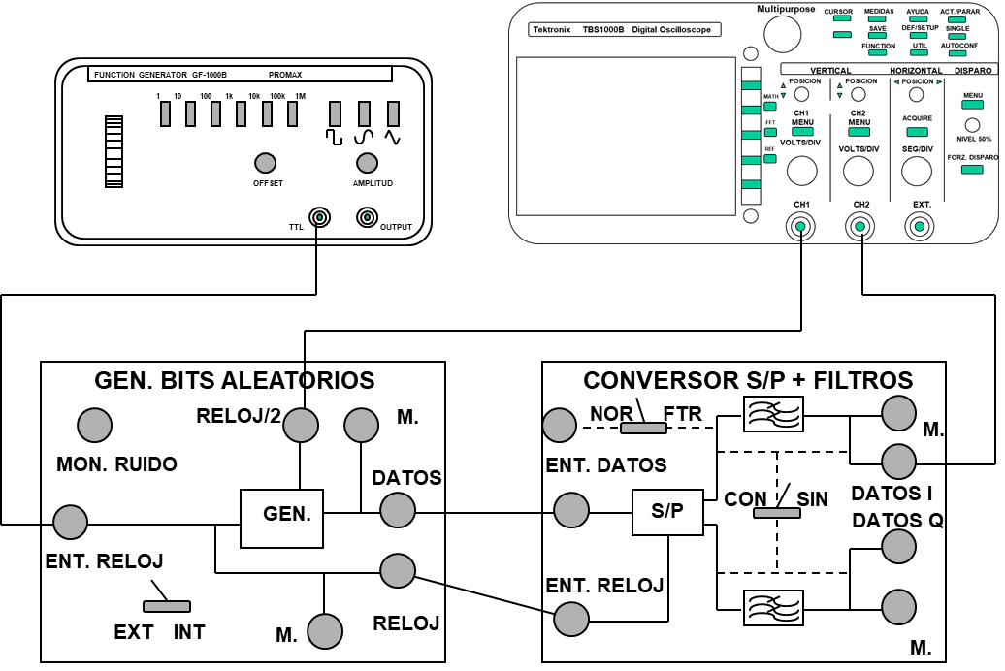

Seleccione una frecuencia de reloj (salida TTL del generador de funciones) de 20 KHz. Coloque el interruptor del generador de bits aleatorios en la posición EXT (sincronización exterior) y el interruptor en la posición NOR en el conversor S/P. Lleve la salida DATOS I (DATOS Q) a uno de los canales del osciloscopio y utilice la salida RELOJ/2 del generador de bits aleatorios para sincronizar la traza en el osciloscopio (debe ser de frecuencia mitad a la que se generan los datos puesto que a continuación éstos van a pasar por el conversor S/P que divide por 2 la tasa binaria). En la pantalla aparecerá el diagrama de ojo de la señal transmitida por el canal I (Q). Utilice para ello la opción Persistencia del menú Utility/Display (modelo de osciloscopio TBS 1102B) o menú Acquire (modelo de osciloscopio TBS1000C). Compruebe el efecto de utilizar el filtro (Interruptor CON del conversor Serie-Paralelo). Realice una fotografía del diagrama de ojo con el filtro de datos activado. Repita esta misma operación para frecuencias de reloj de 50 KHz y 75 KHz. Compare las tres gráficas y comente los resultados.

Diagrama de ojo (20 kHz)

Diagrama de ojo (50 kHz)

Diagrama de ojo (75 kHz)

____________________________________________________________________________________________________________________________________________________________________________________________________________________________________________________________________________________________________________

Aumente la frecuencia de reloj partiendo de 20 KHz hasta hallar la máxima velocidad de transmisión posible en una modulación I-Q sin Interferencia Entre Símbolos (frecuencia a partir de la cual ya no se conserva la abertura máxima del diagrama de ojo). Anote la respuesta.

VELOCIDAD DE TRANSMISIÓN MÁXIMA = Kbits/s

Recuerde que el régimen binario se divide por dos en el conversor serie paralelo y existen dos filtros idénticos, uno por canal (I&Q). Teniendo en cuenta este dato y la anterior medida, ¿cuál es el ancho de banda del filtro de datos, suponiendo que este es un filtro ideal de Nyquist? Razone la respuesta.
____________________________________________________________________________________________________________________________________________________________________________________________________________________________________________________________________________________________________________

ANCHO DE BANDA= KHz.

EXPERIMENTO 5. Modulación BPSK
Genere una señal BPSK con V_{T}= 25 Kbits/s (frecuencia de reloj 50 KHz, recuerde la división por dos en el régimen binario en el conversor serie-paralelo). Para ello conecte la salida del generador de bits aleatorios a la entrada del conversor serie-paralelo. La salida de este se debe conectar a una de las entradas I (Q) del modulador I-Q y el filtro de datos debe estar desactivado debe de estar desactivado (OFF). Observe el espectro en el Analizador de Espectros y realice una fotografía del mismo (RBW=1KHz, SPAN=500 KHz).

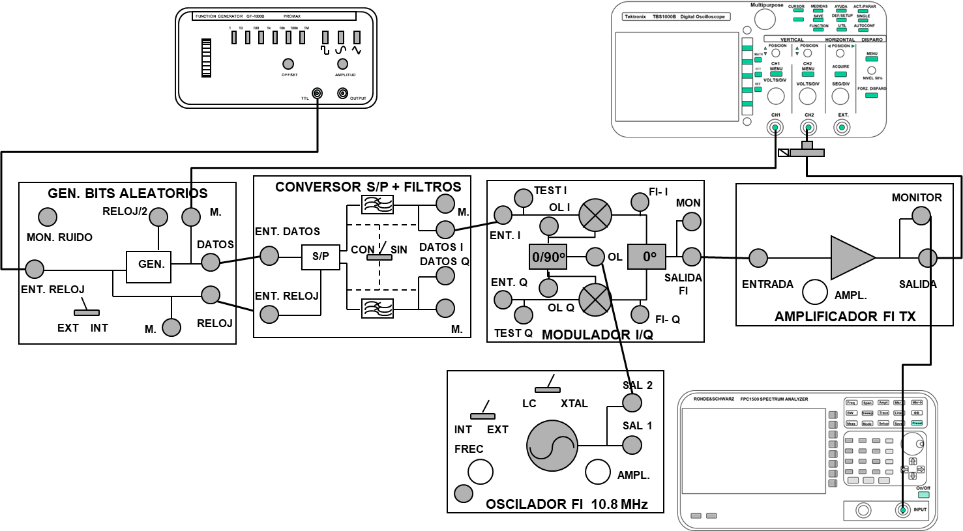

Espectro señal BPSK a 25 kb/s
1.-¿Cuál es la diferencia fundamental con el espectro de una modulación ASK?
______________________________________________________________________________________________________________________________________________________
___________________________________________________________________________

2.-Observe el espectro con filtro y sin él (Interruptor FILTRO ON/OFF del Conversor Serie-Paralelo+Filtro). Realice una fotografía (filtro ON) y mida el ancho de banda a 20 dB respecto al máximo de ambos espectros. Anote los resultados.

Espectro señal BPSK a 25 kb/s con filtrado en banda base

Ancho de Banda a 20 dB sin Filtro
Ancho de Banda a 20 dB con Filtro

¿Cambia la posición de los nulos en los dos casos contemplados anteriormente?. ¿Por qué?
______________________________________________________________________________________________________________________________________________________
___________________________________________________________________________
___________________________________________________________________________
___________________________________________________________________________

EXPERIMENTO 6. Modulación QPSK
La generación de la señal QPSK se basa en utilizar las dos salidas de datos del conversor serie-paralelo y los dos moduladores en cuadratura de la placa Modulador I-Q. Los montajes son similares a los del apartado anterior utilizando las dos salidas del conversor serie/paralelo y las dos entradas del modulador I&Q. En este caso, la frecuencia de reloj usada en el generador de datos es también la velocidad binaria (bit/sg).

1.- Observe la forma y anchura del espectro para una frecuencia de reloj de 50 KHz. Realice una fotografía del espectro de la señal a la salida del modulador I-Q. Compare con lo obtenido para BPSK con el mismo reloj (basta para ello que desconecte una de las dos entradas al modulador).

Ancho de Banda entre nulos de la señal BPSK
Ancho de Banda entre nulos de la señal QPSK

¿Qué cambia en ambos casos?
____________________________________________________________________________________________________________________________________________________________________________________________________________________________________________________________________________________________________________

No retire los cables del montaje pues servirán para el apartado siguiente.

EXPERIMENTO 7. Constelación QPSK. Efecto del canal.

A continuación, se va a comprobar el efecto de los distintos subsistemas en la señal, desde que es generada (banda base transmisión) hasta que es demodulada, salida del demodulador I&Q.
Realice el montaje de la figura (reutilizando el anterior, simplemente hay que conectar la salida del amplificador de FI TX a la entrada del amplificador FI RX y la salida de éste al demodulador I&Q). La señal de oscilador local en recepción será la misma usada para el modulador (salida no usada del oscilador de FI) cuya fase variaremos a voluntad con el potenciómetro de la placa modulador de fase (simularemos así un recuperador de portadora) antes de introducirlo en el demodulador I&Q.

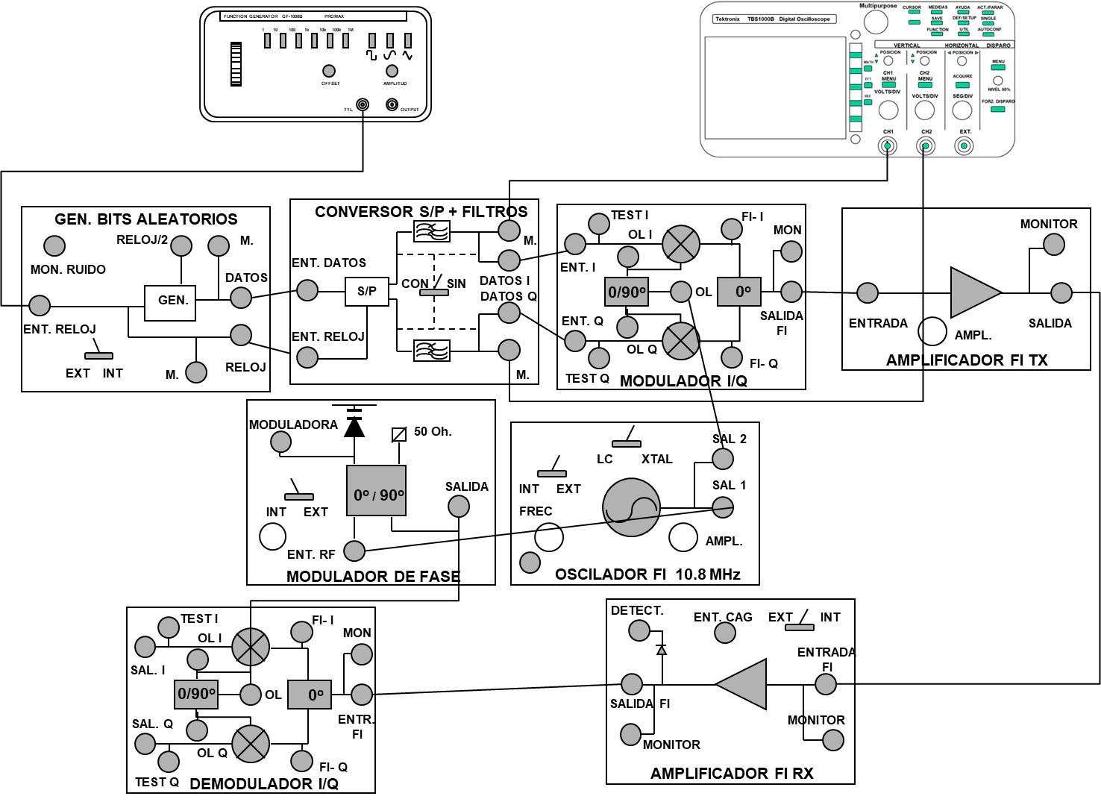

Primeramente, se observará la constelación de los datos I&Q generados en el extremo transmisor llevando las salidas MONITOR (M.) de la placa conversor serie/paralelo + filtros al osciloscopio y visualizando en modo XY (Utilidades/Pantalla). Actúe sobre el interruptor para activar y desactivar el filtro y realice fotografías de lo observado en ambos casos para una velocidad de datos de 50 kb/s.
Constelación banda base TX (sin filtro) | Constelación banda base TX (con filtro)

Actúe ahora sobre la velocidad de transmisión (frecuencia del generador de funciones) y observe la deformación de la constelación al usar el filtro conforme se aumenta ésta.

Lleve ahora las salidas del Demodulador I&Q al osciloscopio para visualizar la constelación en recepción (use 50 Kb/s). Lleve la sensibilidad de ambos canales del osciloscopio al mínimo (la señal aplicada, salida del demodulador I&Q, es de muy bajo nivel). Observará que aparece girada con respecto a lo esperado y deformada con respecto a lo visto en el montaje anterior. Actúe sobre el control de fase en la placa desfasadora para llevarla a una posición simétrica de la constelación y observe el efecto de la velocidad de datos en la deformación de la constelación.

Constelación banda base RX (con filtro)
La circuitería que seguiría a este punto es simplemente un conversor paralelo/serie cuyas entradas son las salidas del demodulador I&Q y cuya salida es la trama de datos. Incorpora un comparador de umbral y un recuperador de reloj digital a partir de los datos I&Q ya digitales.

Nombres, Turno y puesto de laboratorio:

